Приложение

Объекты недвижимости
ОАО «Лидская обувная фабрика»
предлагаемых к продаже через аукцион.

Здание специализированное розничной торговли  Инв. ном.420/С-28478  Адрес объекта -г. Лида, ул. Фабричная,6  Площадь здания – 137,6 м²  Объем здания – 576 м³  Этажность – 1.  Рыночная стоимость – 158 400 бел. руб. с НДС | 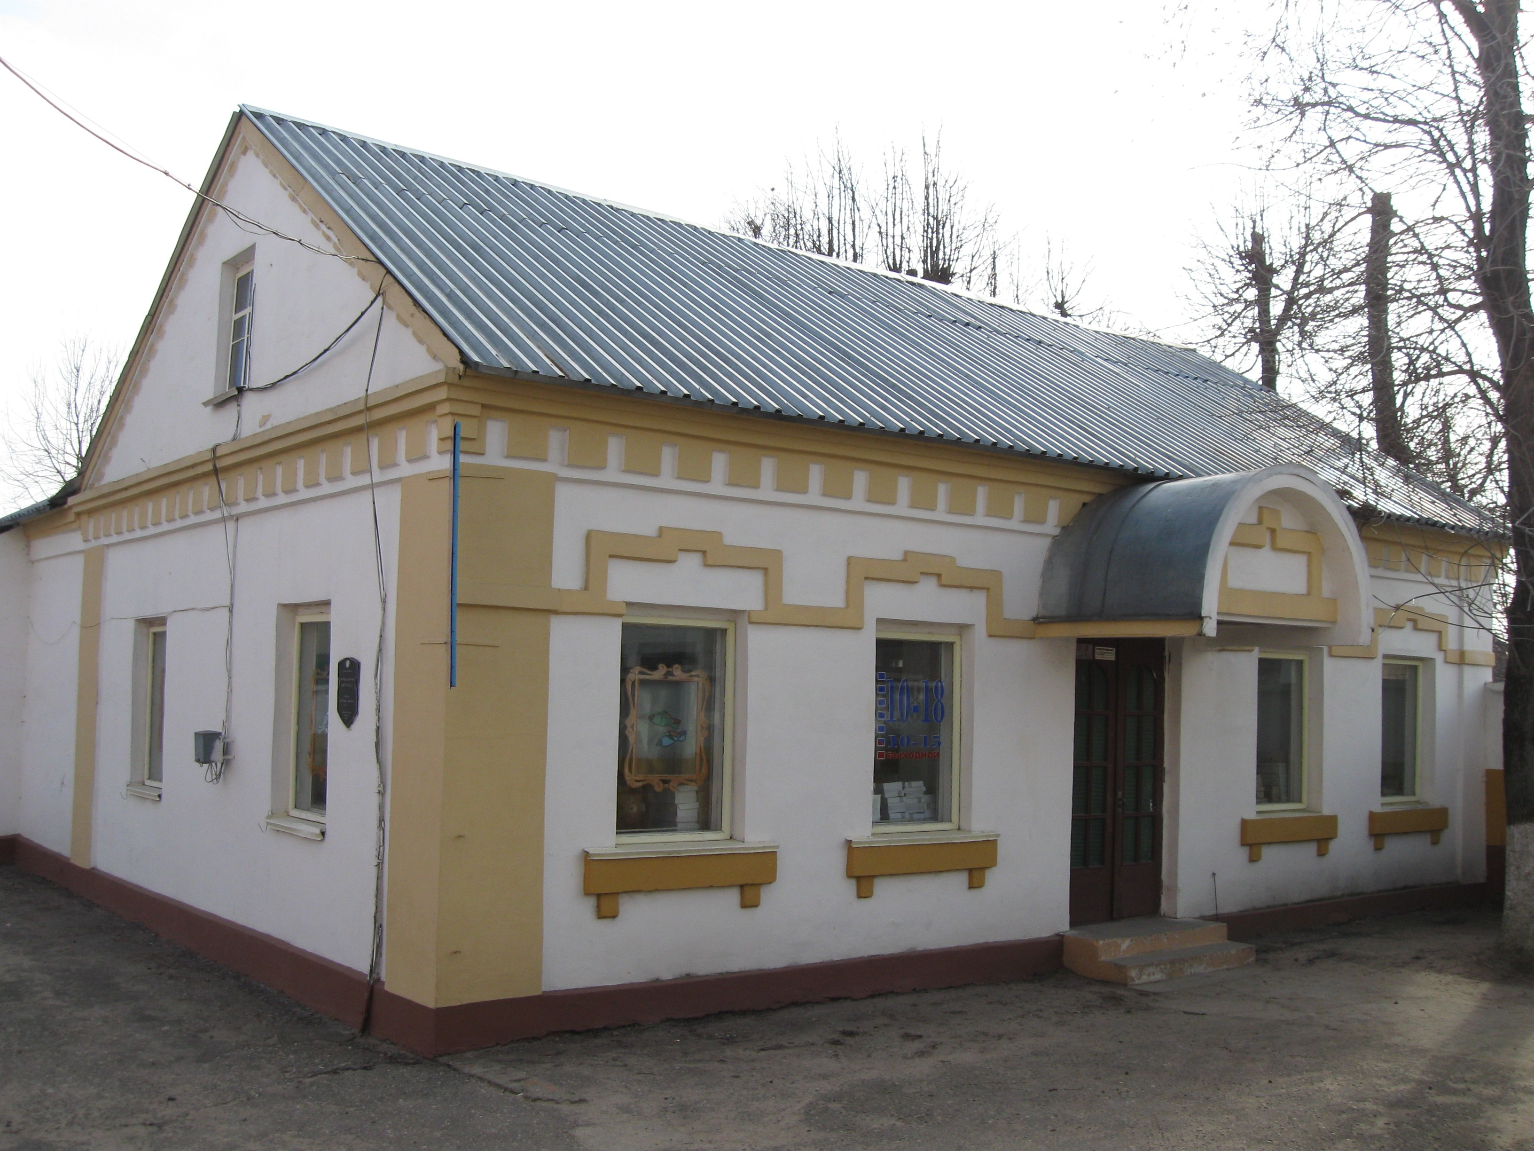
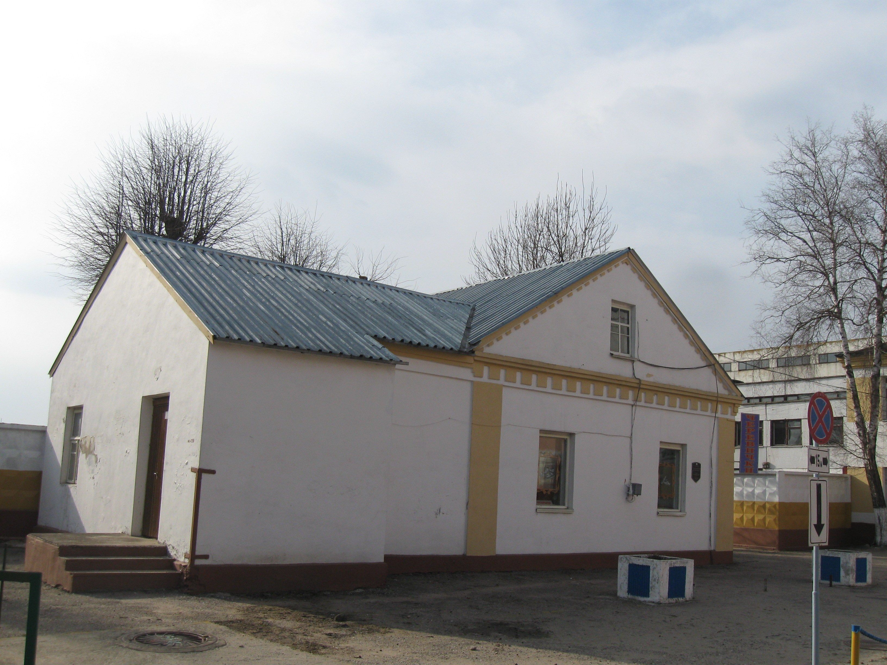 | 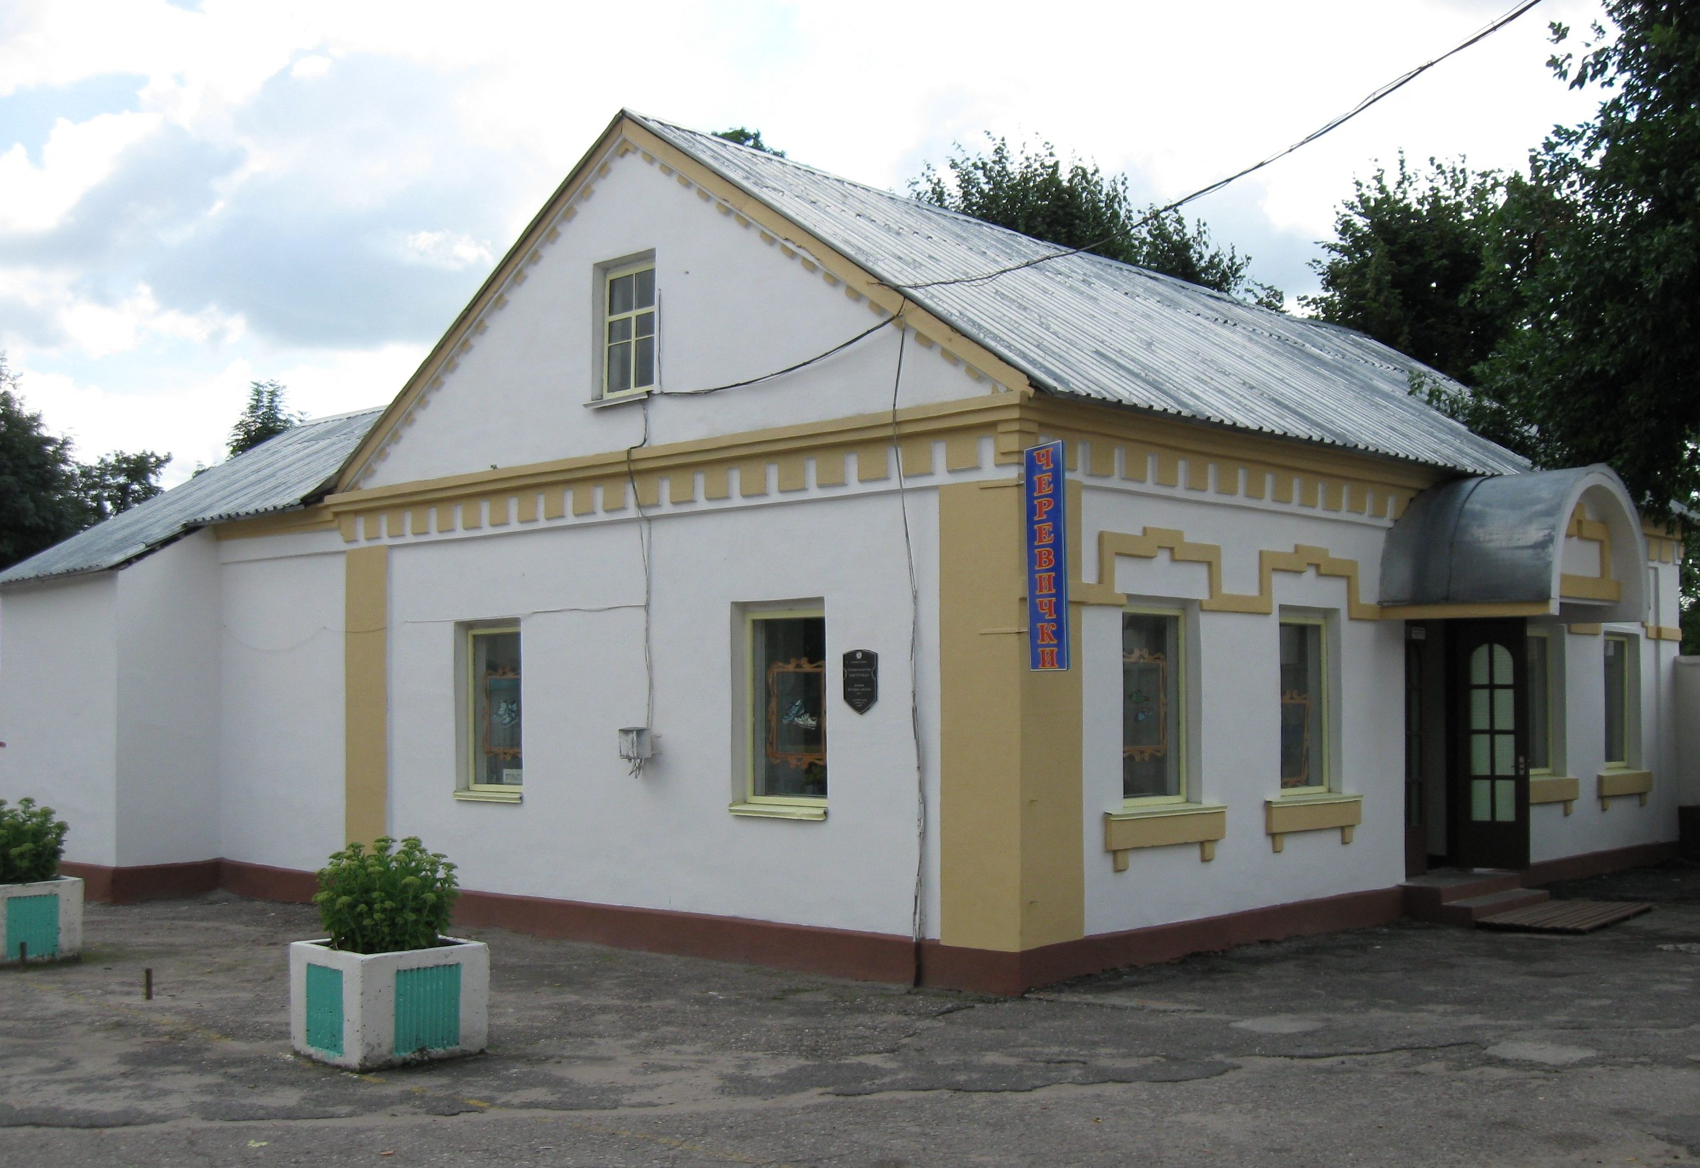

Дата проведения аукциона: 29.11.2017г.
Место проведения: Республика Беларусь, гродненская обл., г. Лида, ул. Фабричная, д.6 (помещение библиотеки).
Тел. для справок +375(154)521383
О проведении аукциона по продаже объектов недвижимости ОАО «Лидская обувная фабрика»

- капитальное строение с инвентарным номером 420/С-28478 (назначение - здание специализированное розничной торговли), площадью 137,6 кв. м., расположенное по адресу: Республика Беларусь, Гродненская обл., г. Лида, ул. Фабричная, д.6.
Рыночная стоимость лота составляет 158 400 бел. рублей с НДС.

Аукцион проводится по следующим условиям: 100% предоплата в течение 20-ти календарных дней с момента снятия всех ограничений и заключения договора купли-продажи.

Аукцион состоится 29.11.2017г., место проведения: Республика Беларусь, Гродненская обл., г. Лида, ул. Фабричная, 6 (помещение библиотеки), тел. для справок (0154)521383.

